*Università degli studi di Salerno*

*Dipartimento di Informatica*

***Corso di Laurea in Informatica***



***TECNOLOGIE SOFTWARE PER IL WEB***

***Website Design***

***“MangaBlast”***

**Docente: Studenti:**

Simone Romano Nome Matricola

***Francesco Izzo 0512119731***

***Pino Fiorello Romano 0512120259***

***Luigi Pio Rotondo 0512120427***

*Anno Accademico: 2024/25*

***INDICE***

***XXXmagna***

**1. Obiettivo del progetto**

MangaBlast ambisce a realizzare tutti i fan della cultura nipponica: dai manga più classici ai titoli più moderni e una collezione di Funko Pop ispirati ai personaggi più iconici.

L'obiettivo è permettere a tutti gli appassionati uno strumento semplice per coltivare la propria passione. Il sito è completamente responsive per offrire la migliore esperienza di acquisto indipendentemente dal dispositivo.

**2. Analisi dei competitor**

* **MangaYo** ([https://mangayo.it](https://mangayo.it/))

MangaYo è un sito e-commerce italiano specializzato nella vendita di manga, sia in lingua italiana che in lingua giapponese. Oltre ai volumi, il sito propone anche una selezione di riviste giapponesi come la Weekly Shonen Jump e una serie di accessori da collezione, in particolare legati al mondo anime e manga. L’interfaccia è semplice e ben strutturata, con un menu orizzontale in alto che permette di navigare tra le varie categorie: manga in italiano, manga in giapponese, riviste, novità e offerte speciali.

Sulla homepage sono presenti sezioni dedicate alle ultime uscite, alle novità dal Giappone e a prodotti in promozione, offrendo così un’esperienza aggiornata e dinamica per l’utente. Il sito è responsive e garantisce una buona esperienza sia da desktop che da dispositivi mobili.

La pagina di ogni prodotto include titolo, descrizione, immagine di copertina, prezzo, disponibilità e la possibilità di aggiungerlo al carrello anche senza registrazione.

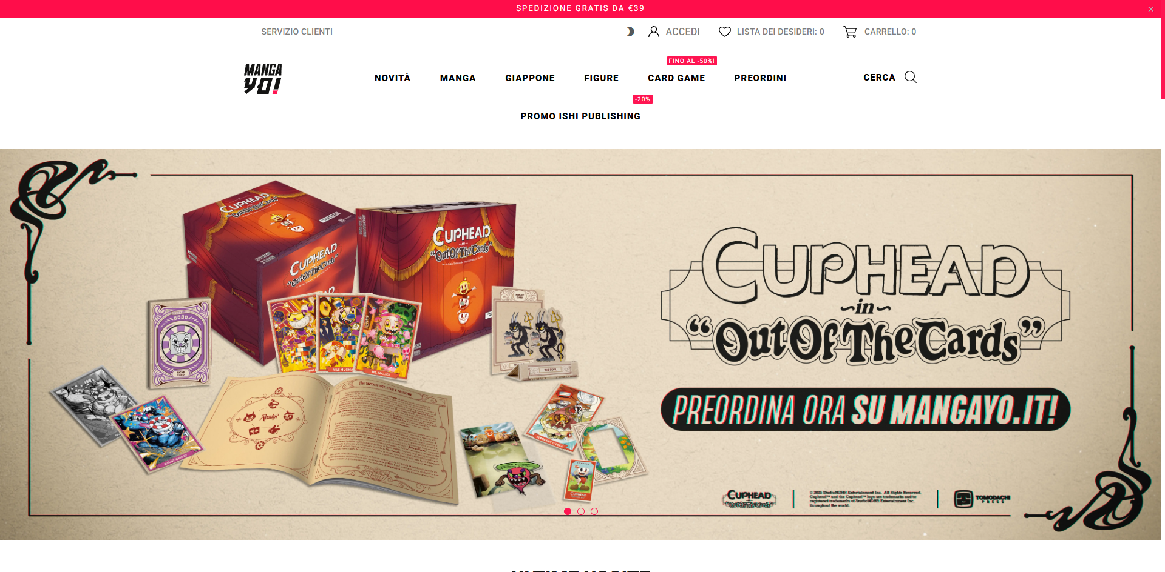

L’utente registrato può accedere alla cronologia degli ordini e gestire i propri dati personali. Sono presenti anche funzionalità di wish list e newsletter.

Nel footer si trovano i collegamenti alle politiche del sito, alle FAQ, ai contatti e ai profili social. L’assistenza è disponibile tramite modulo di contatto o email.

MangaYo si distingue per l’attenzione al mercato giapponese, offrendo prodotti difficilmente reperibili in altri store italiani.

* **J-Pop** (<https://j-pop.it/it/>)

J-POP è il sito ufficiale dell’omonima etichetta editoriale del gruppo Edizioni BD, tra le più rilevanti nel panorama manga italiano. Il sito si presenta come una vetrina editoriale e un e-commerce, dove è possibile consultare e acquistare le pubblicazioni J-POP in modo semplice e diretto. L’interfaccia è curata e moderna, con un focus grafico sulle ultime uscite e sulle serie di punta.

In homepage troviamo uno slideshow centrale con le novità e i titoli in evidenza. Subito sotto, sono presenti sezioni dedicate ai manga appena usciti, a quelli in arrivo e ai più venduti. Il menu principale consente di filtrare per collana, genere, autore e stato (completo/in corso), rendendo la navigazione rapida ed efficace.

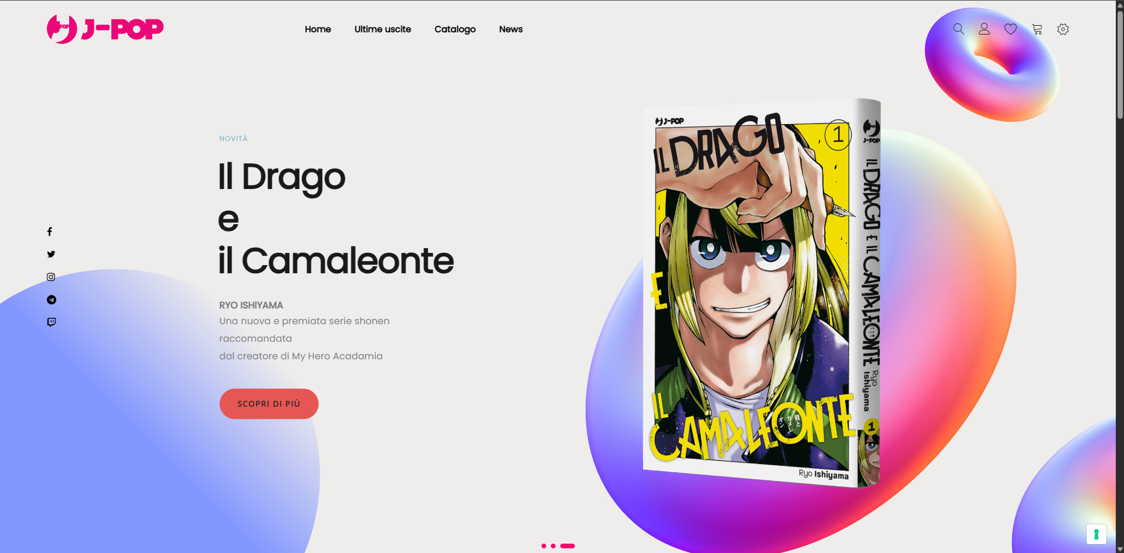

Ogni prodotto ha una propria pagina con copertina, descrizione dettagliata, prezzo, data di uscita, codice ISBN e possibilità di aggiungerlo al carrello. Gli utenti possono acquistare anche senza registrarsi, ma la creazione di un account consente di tracciare gli ordini e salvare prodotti tra i preferiti.

Il sito è completamente responsive e garantisce una buona esperienza sia da desktop che da dispositivi mobili. Sono inoltre presenti integrazioni con i principali social network del brand e una sezione “blog” che aggiorna gli utenti su eventi, fiere e novità editoriali.

Nel footer si trovano le policy, le FAQ, le modalità di contatto e un modulo per iscriversi alla newsletter. Il sito si distingue per l’attenzione alla comunicazione editoriale e al branding visivo, rappresentando un punto di riferimento per i lettori affezionati al marchio J-POP.

* **Star Comics** ([https://www.starcomics.com](https://www.starcomics.com/))

Star Comics è una delle case editrici più storiche e influenti del panorama manga italiano. Il sito ufficiale si presenta come un portale editoriale completo, arricchito anche da funzionalità e-commerce. La homepage mette in evidenza le ultime novità editoriali, i prossimi volumi in uscita e le serie più amate dai lettori, con una grafica ordinata e professionale.

Il menu principale consente di esplorare facilmente l’intero catalogo suddiviso per categorie: manga, graphic novel, autori, serie in corso e concluse. È presente anche una comoda sezione "calendario uscite", molto utile per gli appassionati che vogliono restare aggiornati.

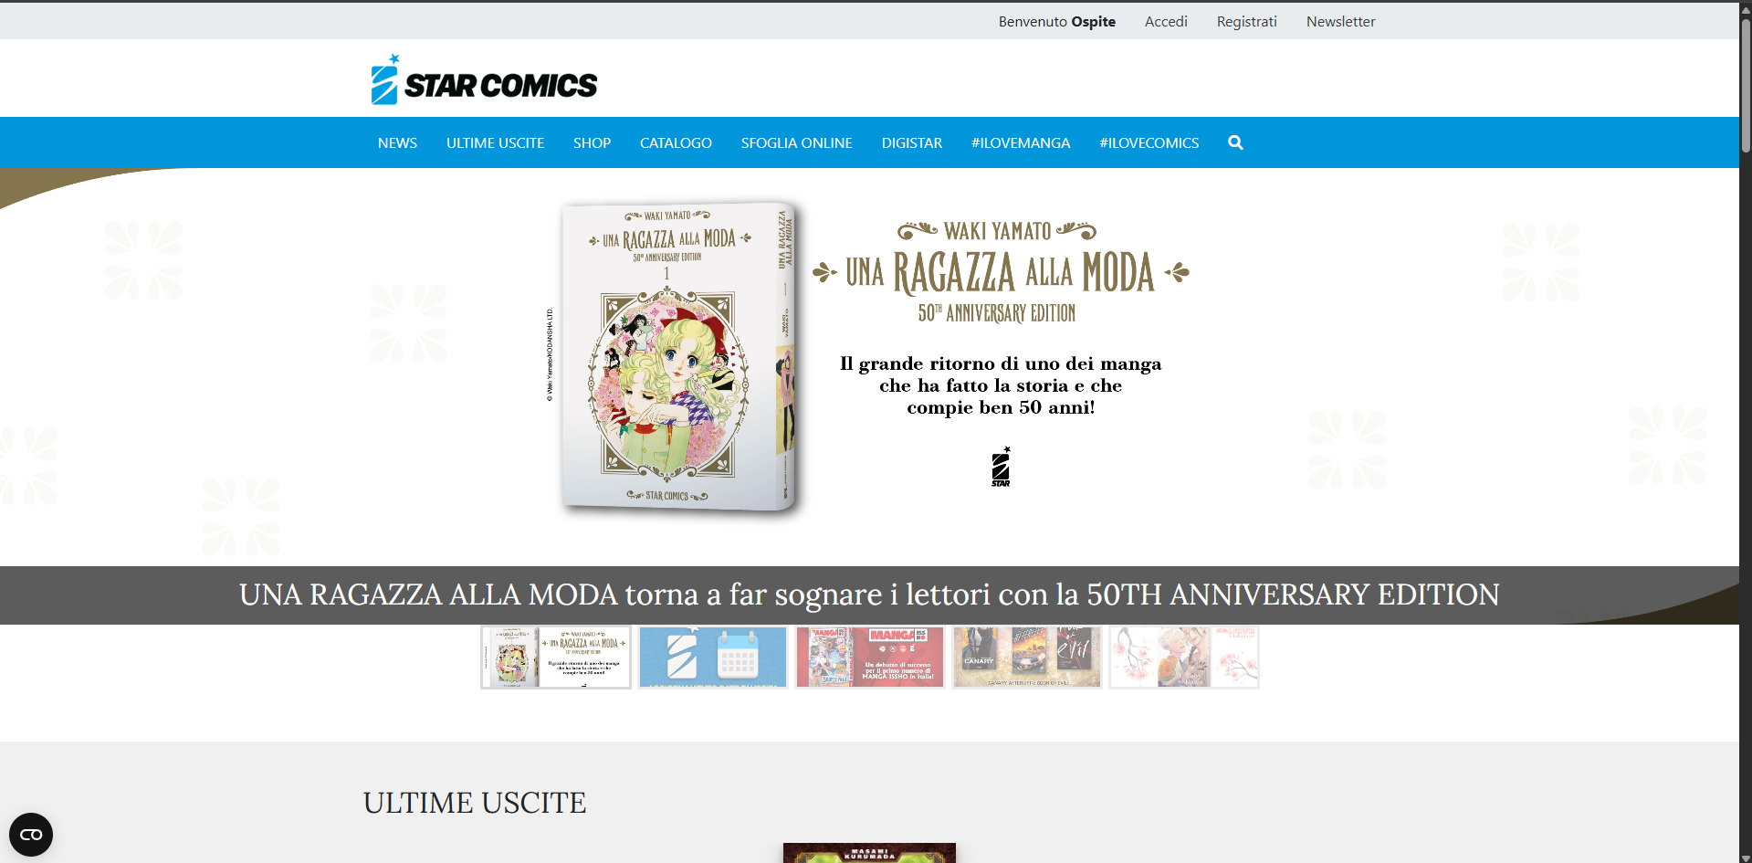

Ogni scheda prodotto include una dettagliata descrizione, la copertina del volume, il prezzo, la data di pubblicazione, lo stato della serie e i volumi correlati. L'acquisto è consentito sia agli utenti registrati sia come guest.

Il sito è completamente responsive e offre una buona esperienza di navigazione sia da desktop che da mobile.

Nel footer si trovano le sezioni dedicate a contatti, FAQ, policy e iscrizione alla newsletter. Sono presenti collegamenti ai canali social e una sezione "eventi e news" per aggiornare gli utenti sulle attività editoriali, fiere e collaborazioni in corso.

Star Comics si distingue per l’organizzazione editoriale e la varietà del suo catalogo, che spazia dai grandi shonen e shojo fino ai seinen, ai classici e ai bestseller internazionali come One Piece, Demon Slayer, My Hero Academia e Dragon Ball Super.

**3. Funzionalità del sito**

**Funzioni lato Utente:**

1. Registrazione e login;
2. Visualizza scheda prodotto (genere, prezzo, recensioni);
3. Ricerca Avanzata (uso di filtri);
4. Acquisto prodotti (Dopo essersi registrato/autenticato)
5. Possibilità di lasciare recensioni;
6. Inserire prodotti e salvarli nel carrello;
7. Modificare dati personali (Indirizzo spedizione, nome utente, password);

**Funzionalità lato utente registrato:**

L’utente non registrato potrà:

1. aggiungere e rimuovere dal carrello.
   1. Registrarsi
   2. Cercare prodotti nel negozio
   3. Acquistare prodotti. (È obbligatoria la registrazione).

**Funzionalità lato Admin:**

1. Aggiungere ed eliminare prodotti tramite uso di GUI dedicata;
2. Gestire ordini:
   1. Vedere gli ordini effettuati, per data e per cliente.